招贤矿业冲击地压预测预报及效果检验日报表
- 震源分布
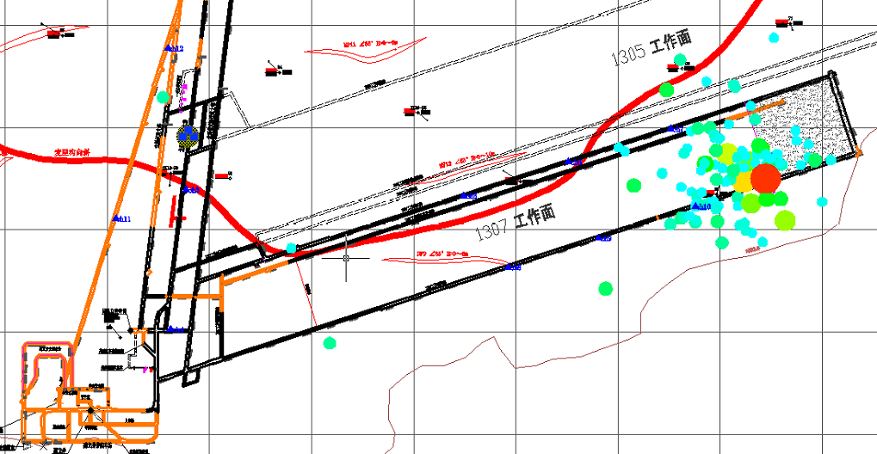
- 微震事件频次、总能量、能量频次分布及频次累加
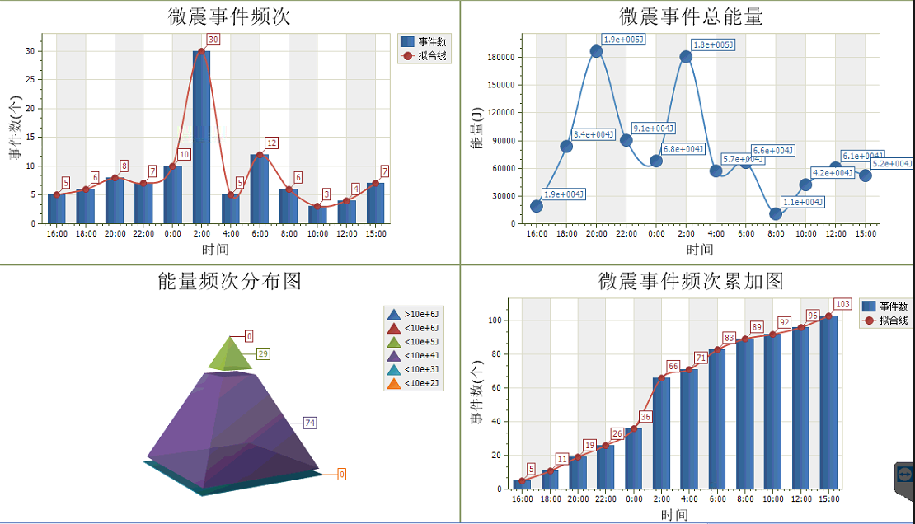
三、震源分析
今日微震监测数据值所取时间段为1月4日15:00分至1月5日15：00分，一采区范围内共监测到103次有效事件，较昨日监测事件数量略有增多，最大能量7.07E+04J，地点位于1307工作面机巷j15点与j16点之间，震源高度+877m，事件时间为1月4日19:27:17。
1307工作面监测到有效事件99次，比昨日事件数增加7次，工作面总能量值为8.48E +05J，与昨日相比有所上升，工作面最大能量即为当日一采区最大能量。
四、KJ550-2应力在线监测情况
1307工作面风巷 | 应力计编号 | 第七组 |  | 第八组 |  |  | 第九组 |  | 第十组 |  | 第一组
1307工作面风巷 | 应力计编号 | 13 | 14 | 15 |  | 16 | 17 | 18 | 19 | 20 | 1 | 2
1307工作面风巷 | 距工作面距离（m） | 13.5 | 15.9 | 36.5 |  | 38.3 | 59.8 | 62.2 | 86.7 | 88.6 | 113.6 | 114.6
1307工作面风巷 | 最大应力（Mpa） | 1.05 | 1.6 | 4.53 |  | 4.72 | 5.62 | 3.22 | 5.53 | 5.1 | 3.69 | 4.62
1307工作面风巷 | 应力计编号 | 第二组 |  | 第三组 |  |  | 第四组 |  | 第五组 |  | 第六组
1307工作面风巷 | 应力计编号 | 3 | 4 | 5 | 6 |  | 8 | 7 | 9 | 10 | 11 | 12
1307工作面风巷 | 距工作面距离（m） | 139.6 | 141.2 | 166.2 | 167.7 |  | 192.7 | 193.7 | 218.7 | 220.4 | 245.4 | 246.9
1307工作面风巷 | 最大应力（Mpa） | 3.64 | 3.42 | 3.58 | 4.44 |  | 3.75 | 3.78 | 3.3 | 3.21 | 3.57 | 3.21
1307工作面风巷 | 预警情况 | 应力监测无预警，附近无明显动压显现，无冲击危险。
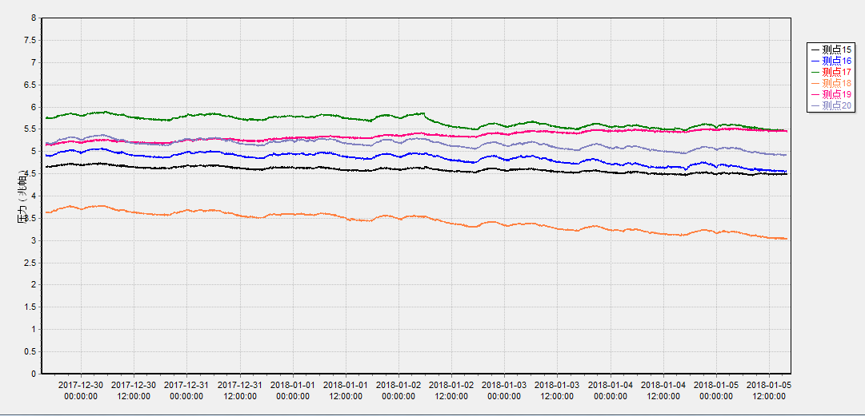
五、钻屑量评价
 | 1307工作面风巷
 | 2～6m | 7～10m
临界值（kg/m） | 3.05 | 4.33
实测值Max（kg/m） | 2.6 | 2.8
施工现场情况 | 现场无吸钻、卡钻及明显动压显现
六、多参量综合预警
项目 | 微震监测 | 应力在线监测 | 钻屑监测 | 现场情况 | 综合预警情况
1307工作面 | 无冲击危险 | 无冲击危险 | 无冲击危险 | 无动压显现 | 无冲击危险
七、建议及要求
1、1307工作面已回采204.6m，回采期间确保回采匀速推进，推移架后的支架初撑力符合要求，回采工作面前方200m严禁堆放物料，巷道锚杆（索）做好防崩措施。
2、进入机、风两巷人员必须穿戴防冲服（帽），在冲击危险区域人员快速通过，严禁逗留。
3、根据1307工作面风巷的监测点最大应力情况和15-20#监测点一周变化曲线图可以看出，1307工作面风巷应力监测值整体变化趋于平缓，均未达到预警值，附近无明显巷道变形及动压现象，根据总体趋势判定无冲击危险。
4、因应力监测第7组监测点即将进入回采范围，明日早班对其进行挪移，挪移后因应力计无法取出将留在回采煤体中，深度分别为8m及12m，孔口已悬挂警示牌，请采煤事业部回采至应力计钻孔位置时注意回采安全，防止应力计在回采过程中甩出伤人。
5、加强巷道动压及移近量观测，并做好钻屑量效果检验，确保回采安全。

制表： 防冲办： 副总工程师： 总工程师：

